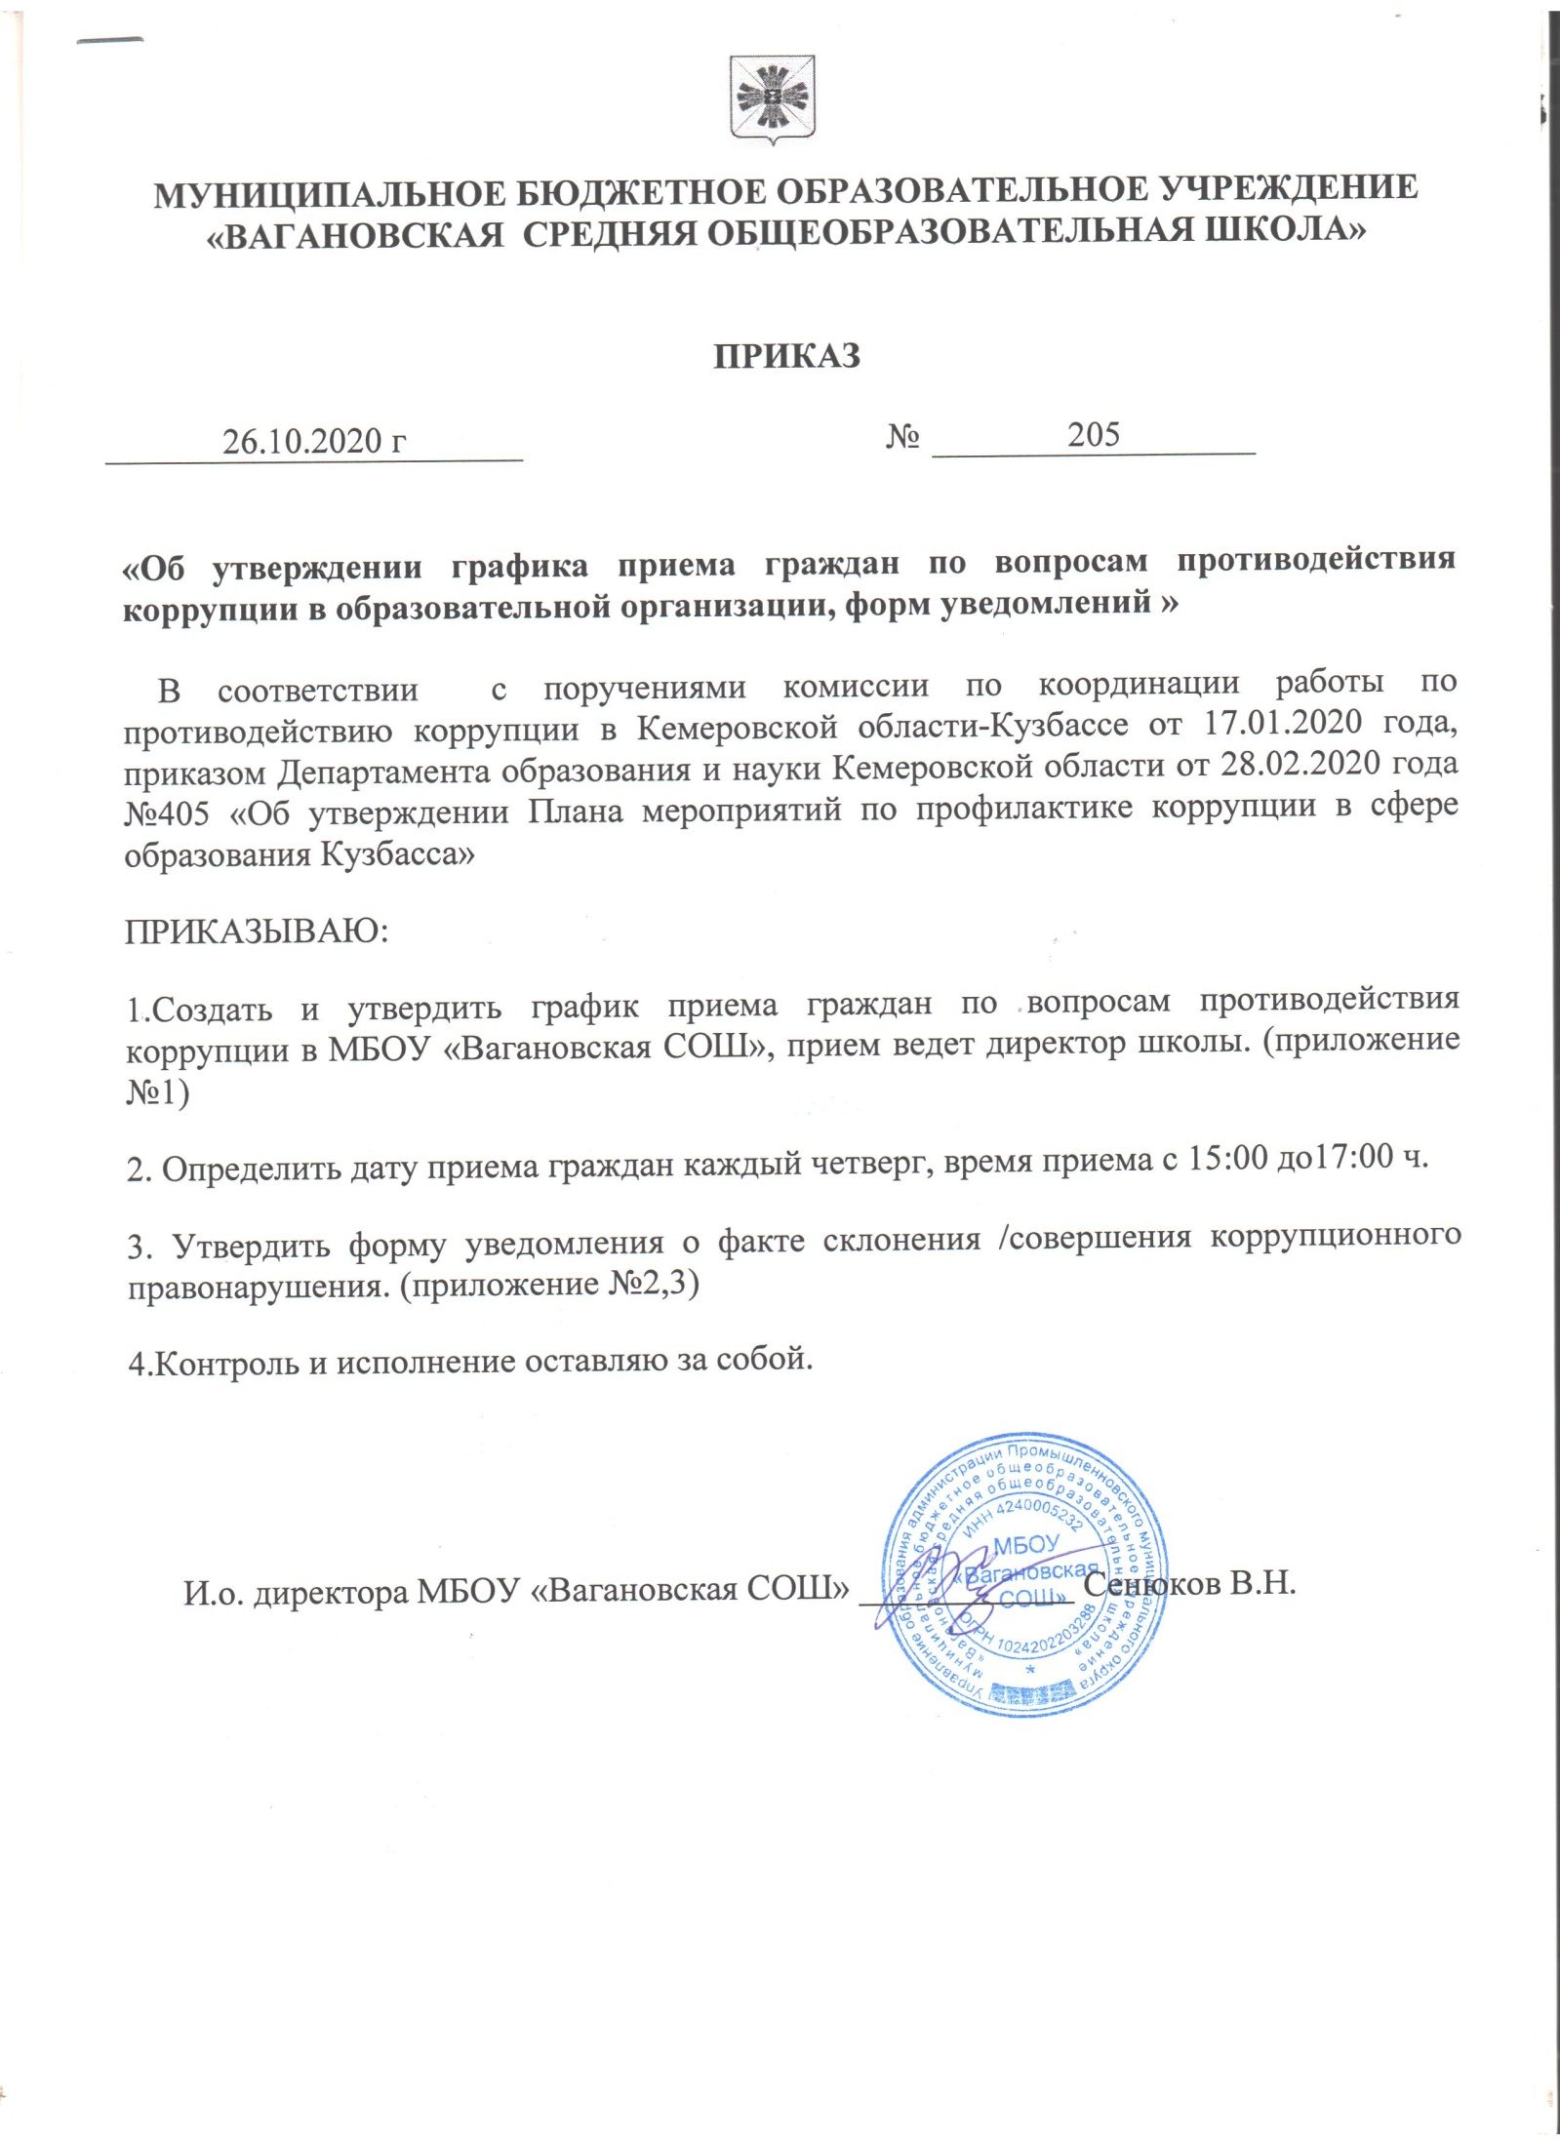

Приложение №1
к приказу №205 от 26.10.2020 г.

График приема граждан по вопросам противодействия коррупции

№ | ФИО | Должность | Дни приема | Время приема
1. | Сафронов Анатолий Михайлович | директор | Каждый четверг | 15:00-17:00

Приложение №2
К приказу №205 от 26.10.2020 г.

Форма уведомления о факте склонения к совершению коррупционного правонарушения
_______________________________________
(Должность представителя нанимателя (работодателя)
_______________________________________
(Ф.И.О.)
_______________________________________
( Ф.И.О. работника)
_______________________________________
(занимаемая должность)
УВЕДОМЛЕНИЕ
В соответствии со статьей 9 Федерального закона от 25.12.2008 N 273-ФЗ "О
противодействии коррупции"
я, _____________________________________________________________________,
(Ф.И.О., замещаемая должность)
настоящим уведомляю об обращении ко мне "____" ____________ 20___ г.
Гражданина(ки)_________________________________________________________
(Ф.И.О.) в
целях склонения меня к совершению коррупционных действий, а именно:
_____________________________________________________________________________________
_____________________________________________________________________________________
_____________________________________________________________________________________
_________________________________________________________________ (перечислить, в чем
выражается склонение к коррупционным правонарушениям)
Настоящим подтверждаю, что мною _____________________________________
обязанность об уведомлении органов прокуратуры или других государственных
органов выполнена в полном объеме.
________________________ ___________________________________
(дата) (подпись)
Уведомление зарегистрировано
в журнале регистрации
"___" _______________ 20 ____ № ____ ________________________________
(подпись ответственного лица)

Приложение № 3
к приказу №205 от 26.10.2020 г.

Форма уведомления о факте совершения коррупционного правонарушения
_______________________________________
(Должность представителя нанимателя (работодателя)
_______________________________________
(Ф.И.О.)
_______________________________________
( Ф.И.О. работника)
_______________________________________
(занимаемая должность)
УВЕДОМЛЕНИЕ
В соответствии со статьей 9 Федерального закона от 25.12.2008 N 273-ФЗ "О
противодействии коррупции"
я, _____________________________________________________________________,
(Ф.И.О., замещаемая должность)
настоящим уведомляю о фактах совершения "____" ____________ 20____ г.
_______________________________________________________________________________,
(Ф.И.О.)
_______________________________________________________________________________
(должность)
_______________________________________________________________________________
коррупционных правонарушений, а именно:
_____________________________________________________________________________________
_____________________________________________________________________________________
______________________________________________________________________
( перечислить, в чем выражаются коррупционные правонарушения)
Настоящим подтверждаю, что мною _____________________________________
обязанность об уведомлении органов прокуратуры или других государственных
органов выполнена в полном объеме.
________________________ ___________________________________
(дата) (подпись)
Уведомление зарегистрировано
в журнале регистрации
"___" _______________ 20 ____ № ____ ________________________________
(подпись ответственного лица)

